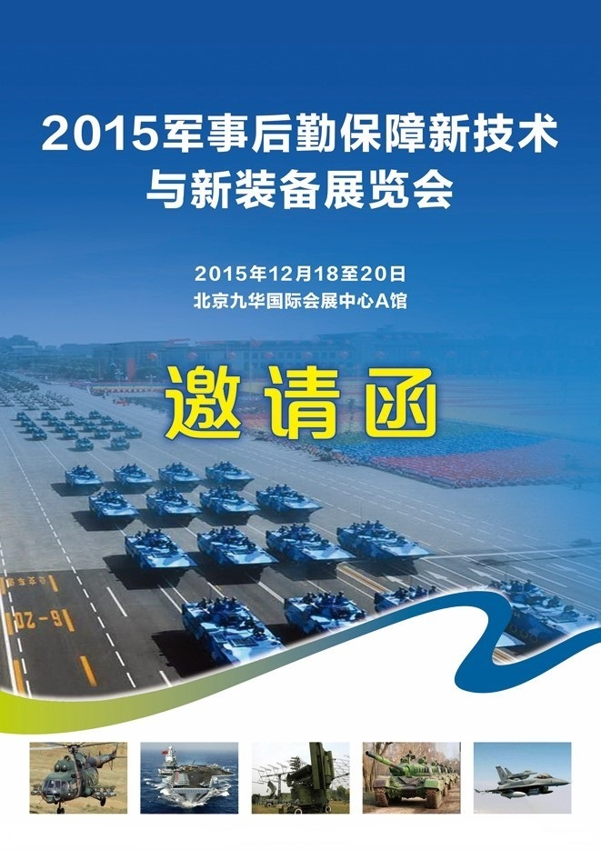

2015军事后勤保障新技术与新装备展览会
为深入贯彻习近平总书记在出席全军装备工作会议时强调的不断完善和优化装备体系结构，坚持军民融合深度发展的重要讲话精神，结合深化改革的具体实施，推动军地协调、需求对接、资源共享机制建设，促进军民通用设计、制造等先进工业技术合作开发与成果共享推动中国特色军民融合式发展，由中国和平军工技术利用协会和中国船舶信息中心主办、北京军民融合信息咨询中心承办的2015军事后勤保障新技术与新装备展览会，定于2015年12月18日至20日在九华国际展览中心A馆举办。有关事项通知如下：
一、特邀单位：
总后勤部科技装备局、总后勤部基建营房部、总装备部物资采购局、总装备部车船局、总装备部预研管理中心、总后勤部军交所、总后勤部军需装备研究所、国防科技工业局、国防科工局协作配套中心、海军装备研究院、空军装备研究院、二炮装备研究院、二炮装备订购部、各军工集团及所属企事业单位、中国航天信息中心、中国船舶信息中心、中国船舶学会、中国兵工学会、中国电子学会等。
二、专业观众：
北京军区联勤部及装备部、沈阳军区联勤部及装备部、兰州军区联勤部及装备部、济南军区联勤部及装备部、南京军区联勤部及装备部、广州军区联勤部及装备部、成都军区联勤部及装备部、总后勤部相关单位、后勤学院、国防大学后勤学院、二炮联勤部及装备部、空军联勤部及装备部、海军装备部及联勤部、海军装备研究院、二炮装备研究院、武警联勤部及装备部等排名不分先后
参展企业优先推荐进入全军物资采购网。
三、时间地点
时间：2015年12月18至20日
地点：北京九华国际会展中心A馆
四、后勤装备保障展组委会联系方式
联系人：刘进 17600800206
电话：010-56587526 传真：010- 65800637
邮箱：jmrh006@163.com

五、展会背景
为了推动军民融合深度发展,提升后勤装备核心竞争力,适应未来军事发展需求,为此2014年举办第一届后勤装备保障展,感谢北方通用,长城汽车,中国航天,中国船舶等企事业单位的大力支持.今年是后勤装备第四次改革的第一年,为军民互惠互利,特此举办2015军事后勤新技术与新产品展览会.望各个企业踊跃参加,跟随军民融合发展的道路.
附件1：
参会参展说明
一、展览展示内容
展览主要分为产品技术展示和专题学术交流两大部分，届时主办方将组织邀请总后机关、总部分管采购部门、各军区联勤部、各军兵种后勤部等单位有关领导前往现场对企业代表所展示的技术、产品进行现场点评，提出军方市场需求及改进意见，共同探讨市场应用前景。
（一）产品展示内容
1、军需装备：功能食品（单兵脱水米饭、直型营养速食面条、单兵自热野战食品系列）、军队服装、被服、装具、食品保鲜包装技术等。
2、卫生装备：健康维护、心理服务、疾病防治、远程医学、伴随保障、应急救援、特需药品、“三防”医学、环境医学检测技术与产品等。
3、维修装备：应急抢险、工程抢修、装备抢修、加工工艺、抗高压高温防潮材料、软件及技术展。
4、油料装备：油料管线、输送技术，功能油品装备材料、野战油库、野战油料化验器、空投油料系统、特种润滑油脂等。
5、野营装备：新型隔热御寒帐篷、野战洗涤箱组、野战淋浴箱组、野战炊事箱组、野战扩展指挥方舱、野战医院系统等。
6、后勤指挥管理自动化装备：电子计算机、通信网络和各种信息终端等。
7、仓储运输装备：仓储设备、物流技术、仓库安全、可视化后勤技术装置、智能交通运输（悍马车）、野战医疗方舱系统、特种功能车船、军用车辆综合维修方舱、能源收集、数字程控调度台、移动平台指挥管理自动化装备、预警侦察无人机等技术与产品。
8、工程机械：野战工程机械、建筑机械、保障机械、消防设备及其它后勤用机械装备。
9、其他：电力设施、生活电器、办公用品等后勤相关产品
专用后勤装备（含军队后勤科技成果）
1.海军专用装备：综合保障设施（大型码头加油车、消毒清洗车、车载物资输送车、雷弹补给车、输水管道补给车、野战叉车、高货位拣选车、救护艇、海上医院船、水上飞机、舰载医疗模块等）。
2.空军专用装备：机场保障设施（加油车、空调车、充氧车、挂弹车、充电车、航电保障车、工程车、指挥车、餐饮车、牵引车、救护车、消防车、清扫车、机场升降装卸平台、飞机附油补给、机场助航应急灯光车、飞行后勤保障指挥监控台、机场道面抢修工程车等）。
3.二炮专用装备：核生化污染监测车、核生化卫生监测车等装备。
（二）参展企业
1.由军队相关领导，军工制造企业代表、配套企业、中介服务机构等，就国防装备订购、科研技术服务等热点话题进行交流，为参会企业进入我国军工配套领域提供咨询及市场拓展等服务。
2.由国内外生产企业、军方用户代表以及军工配套企业就今后继续加强合作展开深入交流并现场签订相关合作协议。
3.重点展示优势企业和高新技术产品，显示企业的创新能力和行业领先地位，为企业加强品牌建设和市场开拓提供平台。
4.技术交流内容围绕“战斗化、信息化、一体化”后勤装备体系构建，由军地专家和企业等多方，共同就后勤装备发展需求、技术发展方向、产品解决方案等内容，组织专题学术交流及专业研讨活动。

附件2
2015军事后勤保障新技术与产品展览会”回执表
单位名称 |  |  |  |  |  |  |  |  | 负责人
单位地址 |  |  |  |  |  |  |  |  | 邮编
经办人 |  |  |  |  | 职务 |  |  |  | 所在部门
联系电话 |  |  |  |  | 传真 |  |  |  | 手机
网址 |  |  |  |  |  |  |  |  | 电子邮箱
参会人员 | 性别 |  | 民族 |  | 职务 |  | 电话/传真 |  |  |  | 手机
后勤保障推介展位 |  | 展位规格 |  | 军工单位 |  | 内资企业 |  | 合资企业 |  | 外资企业
□标准展位 |  | 3mx3m |  | 12800元 |  | 15800元 |  | 17800元 |  | 4500美金
□特装展位 |  | 36㎡起 |  | 1280元/平米 |  | 1580元/平米 |  | 1780元/平米 |  | 450美金/平米
《会刊》选项，请在选项前的“□”内填“√”号：
□封底30000元 □封二20000元 □封三18000元
□彩色跨页10000元 □彩色内页5000元 □黑白内页整版加收1000元
□不参会企业如需要刊登宣传，800字内容宣传费3000元
以上所参与项目合计应承担费用￥ 元，交款方式统一为电汇，须于5个工作日之内办理交款事宜，同等代表座席及相关服务按到款先后顺序排列。
收款帐户 | 户 名：中国船舶重工集团公司第七一四研究所  开户行：工商行北京市新街口支行  账 号：0200 0029 0908 8100 229
需求事项 | 1.企业或代表团如需在专题会上与军方或军工部门交流，请提前联系并邮寄交流项目与内容至会务组统一安排。  2.对具备条件发展军民两用技术的单位，会后可根据单位要求组织专家前往考察。
我单位填报情况属实，将按照程序办理有关事项和参会事宜。
负责人签字（加盖公章）：
2015年 月 日
备注：1.请参会单位按要求及时办理相关事宜并进行确认。
2.填写此表后，请将回执表与汇款底单传真至010-65800637
3.联系人：刘进 17600800206 jmrh006@163.com 电话：01056587526

